

**PROPOSAL PENGAJUAN TUGAS AKHIR**

**PERANCANGAN DAN REALISASI PENGUAT DAYA MENGGUNAKAN MONOLITHIC MICROWAVE INTEGRATED CIRCUITS GALI2+ UNTUK APLIKASI RADAR C-BAND PADA FREKUENSI 5,6 GHZ**

**BIDANG KEGIATAN**

**PROPOSAL TUGAS AKHIR PROGRAM D4 TEKNIK TELEKOMUNIKASI**

Diusulkan oleh:

Fhadz Dwi Bayu Pangestu 151344013 / 2015

**POLITEKNIK NEGERI BANDUNG**

**BANDUNG**

**2019**

# **PENGESAHAN PROPOSAL TUGAS AKHIR**

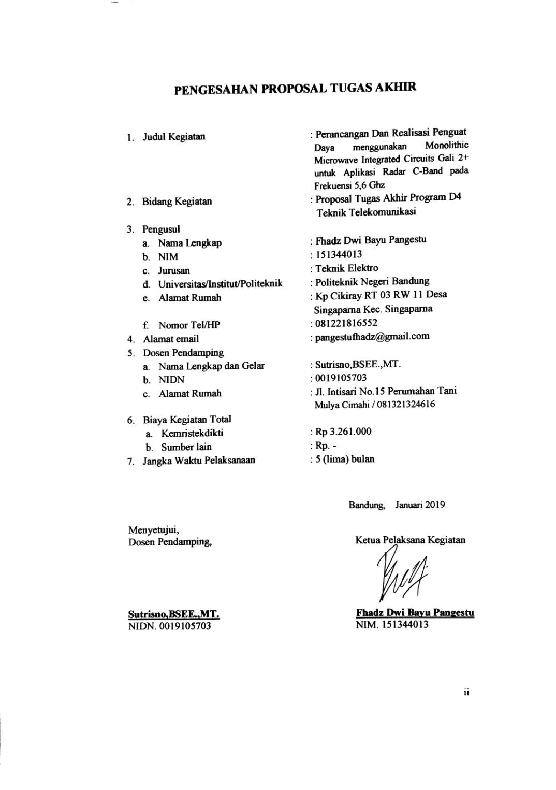

# **DAFTAR ISI**

**PENGESAHAN PROPOSAL TUGAS AKHIR** ii

**DAFTAR ISI** iii

**BAB I** 1

**1.2** **Perumusan Masalah** 2

**1.3** **Tujuan** 2

**BAB II** 4

**BAB III** 5

**3.1 Perancang** 5

**3.2 Realisasi** 6

**3.3 Pengujian** 6

**3.4 Analisis** 7

**3.5 Evaluasi** 7

**BAB IV** 8

**4.1.** **Anggaran Biaya** 8

**4.2.** **Jadwal Kegiatan** 8

**DAFTAR PUSTAKA** 9

**LAMPIRAN – LAMPIRAN** 10

**Lampiran 1. Biodata Pengusul dan Pedamping** 10

**Lampiran 2. Justifikasi Anggaran Kegiatan** 15

**Lampiran 3. Susunan Organisasi Tim Pelaksana dan Tugas** 16

**Lampiran 4. Surat Pernyataan Ketua Peneliti** 17

**Lampiran 5. Teknologi yang Hendak Diterapkembangkan** 18

**Lampiran 6. Datasheet** 19

# **BAB I**

**PENDAHULUAN**

* 1. **Latar Belakang Masalah**

C-Band merupakan salah satu gelombang elektromagnetik yang di definisikan oleh IEEE (*Institute of Electrical and Electronics Enigineers*) untuk frekuensi 4-8 Ghz. Gelombang mikro ini digunakan untuk beberapa komunikasi satelit dan untuk radar.

Radar adalah singkatan dari *radio detection and ranging*, yaitu merupakan sistem gelombang elektromagnetik yang digunakan untuk mendeteksi, mengukur jarak dan membuat map benda-benda seperti pesawat terbang, kendaraan bermotor dan informasi cuaca/ hujan. Jenis radar bermacam-macam diantaranya, *Doppler Radar* merupakan jenis radar yang menggunakan Efek Doppler untuk mengukur kecepatan radial dari sebuah objek yang masuk daerah tangkapan radar. Contoh *Doppler Radar* yaitu *Weather Radar* yang digunakan untuk mendeteksi cuaca. ( Skolnik, M, 2001).

Salah satu sub sitem dalam radar adalah penguat daya atau *power amplifier*, *power amplifier* berfungsi untuk menguatkan sinyal keluaran sebelum dikirim lewat antena pemancar agar daya yang dipancarkan mempunyai jarak jangkauan yang jauh.

Berdasarkan permasalahan di atas penulis akan merancang dan merealisasikan penguat daya yang dapat digunakan untuk aplikasi radar C-band dengan frekuensi 5,6.

dalam perancangannya, penguat daya akan menggunakan komponen aktif berjenis *Monolithic Microwave Integrated Circuits* (MMIC) Gali2+, komponen aktif ini digunakan karena cenderung stabil, murah, dan ukurannya kecil dibandingkan dengan komponen aktif lainnya seperti transistor BJT ataupun FET. (Mulyadi, Bilqisthi. 2016). MMIC berjenis Gali2+ ini memiliki efisiensi yang tinggi, selain itu memiliki konsumsi tegangan yang rendah dan pita frekuensi yang lebar. Penguat akan dibuat dua tingkat dengan menggunakan komponen aktif yang sama dengan di coupling antar tingkat/*stage* menggunakan *coupling capasitor*, selain itu rangkaian bias yang akan digunakan adalah rangkaian bias aktif.

## **Perumusan Masalah**

Permasalahan yang timbul pada perancangan dan realisasi sebuah penguat daya yang bekerja di frekuensi 5,6 Ghz adalah bagaimana merancang rangkaian biasing aktif dan penguat daya dua tingkat dengan penyesuaian impedansi menggunakan teknik *single stub* dan penggabungan penguat tingkat satu dan tingkat dua menggunakan capasitor coupling coupling agar bekerja secara optimal dan merealisasikannya.

## **Tujuan**

Tujuan dari pembuatan tugas akhir ini adalah :

1. Merancang,dan merealisasikan penguat daya pada pita frekuensi 5,6 Ghz dengan gain ≥ 20 dB, faktor kestabilan > 1,dan nilai VSWR antara 1-1,5
2. Merancang dan mensimulasikan penguat daya pada pita frekuensi 5,6 Ghz dengan menggunakan *software* Advanced Design System 2016.
3. Mensimulasikan penguat dayamenggunakan impedansi 50 Ω dengan frekuensi kerja 5,6 GHz, serta merealisasikan penguat dayamenggunakan impedansi 50 dengan frekuensi 5,6 Ghz sebagai pembanding bahwa simulasi yang di lakukan benar.
   1. **Batasan Masalah**

Batasan masalah untuk tugas akhir ini adalah :

* + - 1. Perancangan dan realisasi hanya dikhususkan untuk penguat daya pada aplikasi Radar C-Band dengan Bandwidth 20 Mhz.
      2. Bahan atau substrat yang digunakan untuk pembuatan *power amplifier* ini adalah rogers RO4340 atau sejenisnya, dengan εr 3.5 dan ketebalan 0,30mm.
      3. Simulasi menggunakan ADS (*Advanced Design System*) 2016 sebagai simulator.
      4. Spesifikasi penguat yang akan dirancang bangun, sebagai berikut:

a). Frekuensi : 5,6 GHz

b). Bandwidth : 20 Mhz

c). Penguatan satu tingkat : ≥10 dB

d). Penguatan dua tingkat : ≥ 20 dB

e). Impedansi input : 50 Ω

f). Impedansi output : 50 Ω

g). VSWR : ≤ 1.5

* 1. **Luaran**

Luaran yang diharapkan dari pembuatan proposal ini adalah prototype RF *Amplifier* untuk aplikasi radar C-band yang dapat dimanfaatkan oleh Badan Meteorologi Klimatologi dan Geofisika (BMKG) dengan memanfaatkan komponen yang ada di pasaran sehingga harganya lebih murah tetapi memiliki tingkat ketahanan yang sangat tinggi.

**BAB II**

**TINJAUAN PUSTAKA**

Telah ditinjau beberapa proyek untuk menemukan titik perbedaan dan persamaan dengan proyek yang akan dibuat, serta menjadi landasan dalam pembuatan proyek ini.

Penguat RF dua tingkat pada frekuensi 3 Ghz dengan menggunakan penyesuai impedansi stub ganda untuk aplikasi radar s-band. Menghasilkan *power gain* sebesar 18 dB (Risman, A. Rozak. 2015)

Perancangan dan realisasi penguat daya pada frekuensi s-band untuk radar pengawas pantai. Menghasilkan *power gain* sebesar 30 db dan VSWR sebesar 1.009. ( Mulyadi, Bilqisthi. 2016)

Perancangan dan realisasi penguat daya pada frekuensi 1,265 – 1,275 GHz untuk *synthetic aperture radar*. Pada *single stage* menghasilkan *power gain* sebesar 31.0295 pada frekuensi 1.1 Ghz dan 16.025 pada frekuensi 1,27 Ghz dan VSWR sebesar 1.221 sedangkan pada *double stage* menghasilkan *power gain* sebesar 6.7336 dB pada frekuensi 1,75 Ghz dan -8.1888 dB pada frekuensi 1,27 Ghz dengan VSWR 1,471 (Hanimaulia. 2015).

Desain dan Realisasi High Power Amplifier pada Pita Frekuensi 3 Ghz untuk Aplikasi Sistem Radar. Menghasilkan gain sebesar 14.481 dB (Naufal, Wildan. 2014).

Sedangkan pada proyek ini ini akan dilakukan Perancangan dan Realisasi Penguat Daya untuk radar C-Band pada frekuensi 5,6 Ghz untuk dengan proses *matching impedance* supaya memperoleh transfer daya maksimum. Dimana akan dibuat dua tingkat penguat daya dengan menggunakan MMIC Gali 2+, sehingga menghasilkan daya keluaran yang lebih besar dan daerah cakupan yang dapat dijangkau oleh radar cuaca semakin luas dibandingkan dengan penguat daya satu tingkatan saja.

# **BAB III**

**METODE PELAKSANAAN**

## **3.1 Perancangan**

Gambar 3.1 Block Diagram Penguat Daya RF

Blok diagram di atas adalah blok diagram penguat daya RF yang akan di rancang dan di realisasikan, pada tahap perancangan dimulai dengan menentukan spesifikasi komponen, perhitungan, dan melakukan proses simulasi menggunakan software perangkat lunak ADS (*Advanced Desain System 2016*).

Komponen aktif yang di gunakan adalah Monolithic Microwave Integrated Circuit Gali2+. Pemilihan komponen ini berdasarkan *datasheet*. Pada *datasheet* yang tercantum untuk komponen ini dapat bekerja di frekuensi 0,1 – 8 Ghz, oleh karena itu dapat digunakan untuk merancang penguat di frekuensi 5,6 GHz.

Dikarenakan penguat yang akan di rancang memiliki spesifikasi penguatan ≥ 20 dB maka penguat akan di buat dua tingkat dengan menggunakan *capasitor coupling* sebagai penyambung antar tingkat satu dan tingkat duanya, selain itu, *capasitor* berfungsi untuk memblok tegangan DC yang bisa masuk dari rangkaian prategangan, sedangkan untuk mengantisipasi sinyal AC menginterferensi rangkaian prategangan maka di tempatkan RF Choke pada rangkaian dan untuk penyesuaian impedansi yang digunakan adalah penyesuaian impedansi tipe single stub.

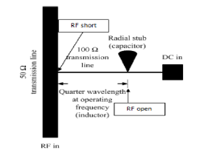

Gambar 3.2 Model RF Chokes

*Biasing circuit* yang di gunakanadalah rangkaian *Biasing Circuit* Aktif yang berfungsi untuk mensupply dan membagi tegangan ke penguat daya supaya aktif bekerja dan supaya penguat daya RF ini tidak mendapatkan arus berlebih yang dapat mengakibatkan kerusakan pada komponen agar rangkaian penguat daya RF ini dapat bekerja dengan baik.

## **3.2 Realisasi**

Blok diagram yang sudah ada akan dibuat desain skema dan di realisasikan pada PCB. kemudian mulai dilakukan perancangan dan menentukan komponen-komponen yang akan digunakan untuk rangkaiannya, dimana penentuan komponen tersebut didasarkan kepada beberapa pertimbangan yang mengacu pada kebutuhan dan hasil penelitian perangkat yang akan digunakan. Selanjutnya dilakukan simulasi menggunakan *software* ADS *(Advance Design System)*. Jika data hasil simulasi sudah sesuai dengan apa yang diinginkan, selanjutnya hasil perancangan dibuatkan *layout* pada PCB rangkaian tersebut kemudian dilakukan pengambilan data kembali.

## **3.3 Pengujian**

Penguat daya yang telah direalisasikan akan diukur untuk mengetahui performasinya. Pengukuran yang dilakukan pada penguat daya yaitu pengkuran daya *output*, pengukuran penguatan *return loss*, pengukuran VSWR.

Sebelum melakukan pengukuran menggunakan *Network Analyzer*, langkah pertama yaitu kalibrasi. Berikut adalah langkah kalibrasi *Network Analyzer*:

* + - 1. Mengatur *range Network Analyzer* sesuai simulasi (5,6 Ghz)
      2. Mengatur daya referensi pada posisi 0dB
      3. Kalibrasi menggunakan terminasi 50 Ohm pada kedua *port network analyzer*
      4. Setelah kalibrasi selesai, pasangkan penguat dengan kabel *coaxial port* 1 dan *port* 2 yang terdapat pada *network analyzer*.

# **3.4 Analisis**

Pada tahap ini akan dianalisis data yang dihasilkan per-bagian penguat (rangkaian *biasing* dan *matching impedance*) kemudian data hasil perancangan secara keseluruhan seperti parameter S, respon frekuensi, *VSWR*, pengukuran daya *output* dan *gain*. Jika ada data yang tidak sesuai dengan yang diinginkan maka dianalisa pula hal apa yng dapat membantu peningkatan kualitas alat tersebut.

## **3.5 Evaluasi**

Diharapkan alat ini dapat digunakan untuk menguatkan daya dengan baik sehingga radar di frekuensi 5,6 GHz dapat bekerja secara optimal dan dapat mencakup area yang luas.

# **BAB IV**

**BIAYA DAN JADWAL KEGIATAN**

## **Anggaran Biaya**

Untuk pembuatan penguat daya ini, diperlukan:

Tabel 4.1 Anggaran biaya miniatur perangkat antena mikrostrip

|  |  |  |
| --- | --- | --- |
| No | Jenis Pengeluaran | Biaya ( Rp ) |
| 1 | Perlengkapan yang Diperlukan | 225.000 |
| 2 | Bahan Habis Pakai | 2.616.000 |
| 3 | Lain-lain | 420.000 |
| JUMLAH | | 3.261.000 |

## **Jadwal Kegiatan**

|  |  |  |  |  |  |  |
| --- | --- | --- | --- | --- | --- | --- |
| No | Kegiatan | Bulan ke | | | | |
| 1 | 2 | 3 | 4 | 5 |
| 1 | Mempelajari mikrostrip, rangkaian biasing, karakteristik MMIC Gali2+ |  |  |  |  |  |
| 2 | Merancang rangkaian penguat 1 tingkat |  |  |  |  |
| 3 | Merancang rangkaian penguat 2 tingkat |  |  |  |  |
| 4 | Melakukan simulasi menggunakan software ADS (Advance Design System) versi 2016 |  |  |  |  |
| 5 | Pembelian Alat dan Komponen |  |  |  |  |
| 6 | Pembuatan design layout pada PCB hasil perancangan |  |  |  |  |
| 7 | Pengukuran penguat awal |  |  |  |  |
| 8 | Pengukuran penguat akhir |  |  |  |  |
| 9 | Penggabungan rangkaian penguat awal dengan penguat akhir |  |  |  |  |  |
| 10 | Pengukuran dan pengambilan data hasil perancangan |  |  |  |  |

# **DAFTAR PUSTAKA**

Fawaz. 2014. Pengertian Radar, Jenis Radar, Sistem Radar dan Kerja Radar, <http://bantucom.blogspot.com/2014/04/pengertian-radar-jenis-radar-sistem.html>. 02 Januari 2019.

Dwiannisa, Rizka. 2016. Macam-macam Radar, <http://electroeverywhere-rizka.blogspot.com/2016/04/macam-macam-radar.html>. 02 Januari 2019.

Skolnik, M. 2001. *Introduction to Radar Systems* 3rd Edition, McGraw-Hill, New York.

Bowick, Chris. (1945). RF Circuit Desaign. The Howard W, Sams Company, Indiapolis.

Anandita Rahayu, Resmi. 2018. Perancangan dan Realisasi Penguat Daya RF Linier untuk Pemancar Televisi Digital pada Kanal 40 Uhf Dengan Proses Matching Impedance Menggunakan Mikrostrip. Laporan Tugas Akhir. Politeknik Negeri Bandung. Bandung.

Abdul Rozak, Risman. 2015. Penguat RF Dua Tingkat pada Frekuensi 3 GHz dengan Mengunakan Penyesuai Impedansi Stub Ganda untuk Aplikasi Radar S-Band. Laporan Tugas Akhir. Politeknik Negeri Bandung. Bandung.

Mulyadi, Bilqisthi. 2016. Perancangan dan Realisasi Penguat Daya pada Frekuensi S-Band untuk Radar Pengawas Pantai. Laporan Tugas Akhir. Universitas Telkom. Bandung.

Hanimaulia. 2015. Perancangan dan Realisasi Penguat Daya pada Frekuensi 1.265 – 1.275 GHz untuk Synthetic Aperture Radar. Laporan Tugas Akhir. Universitas Telkom. Bandung.

Naufal, Wildan.2014. Desain dan Realisasi High Power Amplifier pada Pita Frekuensi 3 Ghz Untuk Aplikasi Sistem Radar. Laporan Tugas Akhir. Politeknik Negeri Bandung. Bandung

# **LAMPIRAN – LAMPIRAN**

## **Lampiran 1. Biodata Pengusul dan Pedamping**

1. **Biodata Pengusul**
2. **Identitas Diri**

|  |  |  |
| --- | --- | --- |
| 1 | Nama Lengkap | Fhadz Dwi Bayu Pangestu |
| 2 | Jenis Kelamin | Laki laki |
| 3 | Program Studi | D4 Teknik Telekomunikasi |
| 4 | NIM | 151344013 |
| 5 | Tempat&Tanggal Lahir | Tasikmalaya, 07 Januari 1997 |
| 6 | E-mail | pangestufhadz@gmail.com |
| 7 | Nomor Telepon/HP | 081221816552 |

1. **Kegiatan Kemahasiswaan yang Sedang/ Pernah Diikuti**

|  |  |  |  |
| --- | --- | --- | --- |
| No. | Jenis Kegiatan | Status dalam Kegiatan | Waktu dan Tempat |
| 1 | Kunjungan Industri 1.0 | Peserta | 2016/Indosat |
| 2 | Kunjungan Industri 2.0, Pelatihan Pengenalan Sistem Komunikasi Kabel Laut serta Praktek Penyambungan & Pengukuran Sinyal Optic | Peserta | 30 Oktober 2017 / Indosat SKKL Ancol |
| 3 | Program Kreativitas Mahasiswa – Karsa Cipta Tahun 2017/2018 | Anggota | 04 Januari 2018/POLBAN |
| 4 | *Workshop Cisco Networking Fundamental* | Peserta | 09 September 2017/Telkom University |
| 6 | Pelatihan Bela Negara dan Kedisiplinan Mahasiswa POLBAN | Peserta | 11 September 2015/Pusdikhub Cimahi |
| 7 | *ESQ Character Building* | Peserta | 4 – 5 September 2015/POLBAN |
| 8 | Program Pengenalan Kehidupan Kampus 2015 dan LKMM Pra Dasar dengan Tema “*The Power Of Doing Good*” | Peserta | 16 – 20 Agustus 2015/POLBAN |
| 9 | *Butterfly Act Learning Re- Creation The Power Of Doing Good PPKK POLBAN 2015* | Peserta | 17 – 18 Agustus 2015/POLBAN |
| 10 | Kegiatan Pendidikan Karakter Melalui Mentoring Agama Semester Genap Tahun Akademik 2015/2016 POLBAN | Peserta | Tahun 2015/POLBAN |
| 11 | Himpunan Mahasiswa Teknik Telekomunikasi Polban | Kadiv | 2016/2017  Polban |

1. **Penghargaan yang Pernah Diterima**

|  |  |  |  |
| --- | --- | --- | --- |
| No. | Jenis Penghargaan | Pihak Pemberi Penghargaan | Tahun |
| 1 | Program Kreativitas Mahasiswa | Politeknik Negeri Bandung | 2018 |

Semua data yang saya isikan dan tercantum dalam biodata ini adalah benar dan dapat dipertanggungjawabkan secara hukum. Apabila di kemudian hari ternyata dijumpai ketidaksesuaian dengan kenyataan, saya sanggup menerima sanksi.

Demikian biodata ini saya buat dengan sebenarnya untuk memenuhi salah satu persyaratan persyaratan dalam pengajuan proposal tugas akhir.

Bandung,............................2019

Pengusul,

Fhadz Dwi Bayu Pangestu

NIM. 151344013

**Biodata Dosen Pendamping**

1. **Identitas Diri**

|  |  |  |
| --- | --- | --- |
| 1 | Nama Lengkap | Sutrisno |
| 2 | Jenis Kelamin | Laki-laki |
| 3 | Program Studi | Teknik Telekomunikasi |
| 4 | NIP/NIDN | 195710191984031001 |
| 5 | Tempat dan Tanggal Lahir | Bandung 19 Oktober 1957 |
| 6 | E-mail | [t_sutrisno@yahoo.com](mailto:t_sutrisno@yahoo.com) |
| 7 | Nomor Telepon/HP | 081912161945 |

1. **Riwayat Pendidikan**

|  |  |  |  |
| --- | --- | --- | --- |
| Gelar Akademik | Sarjana | S2/Magister | S3/Doktor |
| Nama Institusi | Universite of Kentucky USA | Institut Teknologi Bandung | - |
| Jurusan | Teknik Elektro | Teknik Telekomunikasi | - |
| Tahun Masuk-Lulus | 1988 – 1990 | 2006– 2009 | - |

1. **Rekam Jejak Tri Darma PT**

**C.1 Pendidikan/ Pengajaran**

|  |  |  |  |
| --- | --- | --- | --- |
| No | Nama Mata Kuliah | Wajib/Pilihan | SKS |
| 1 | Teknik Pengukuran Frekuensi Tinggi | Wajib | 3 |
| 2 | Sistem Komunikasi Radio | Wajib | 3 |

**C.2 Penelitian**

|  |  |  |  |
| --- | --- | --- | --- |
| No | Judul Penelitian | Penyandang Dana | Tahun |
| 1 | Internet Access using Ethernet over PDH Technology for Remote Area | TELKOMNIKA  Indonesian Journal for Electrical Engineering | Vol.3  No.2.Februari 2015 |
| 2 | Building Telecommunication Facilities for Railway | IOSR  International Organization of Scientific  Research | Vol.11  No.5  Oktober 2016 |
| 3 | Optical Transceiver Design and Geometric Loss Measurement for Free Space Optic Communication | IJERD  International Journal of Engineering Research and Development | Vol 13  No.9  September  2017 |
| 4 | Wireless Optical Link for Discharge Warning System | IJERD  International Journal of Engineering Research and Development | Jurnal sudah diterima :  IJRED journal  Ref id  AB712009  Rencana akan di publikasikan pada jurnal IJERD terbitan Januari 2019 |

**C.3 Pengabdian Kepada Masyarakat**

|  |  |  |  |
| --- | --- | --- | --- |
| No | Judul Pengabdian Kepada Masyarakat | Penyandang Dana | Tahun |
| 1 | Pendampingan dan Pelatihan Teknik Perancangan, Penginstalan dan Pengoperasian Sistem Komunikasi Radio dan Data Untuk Anggota Senkom Mitra POLRI | DIPA  Politeknik Negeri Bandung | 2016 |
| 2. | Perancangan, Instalasi,Pengoperasian dan Perawatan Sound System di Lingkungan Masjid | DIPA  Politeknik Negeri Bandung | 2016 |

Semua data yang saya isikan dan tercantum dalam biodata ini adalah benar dan dapat dipertanggungjawabkan secara hukum. Apabila di kemudian hari ternyata dijumpai ketidaksesuaian dengan kenyataan, saya sanggup menerima sanksi.

Demikian biodata ini saya buat dengan sebenarnya untuk memenuhi salah satu persyaratan dalam pengajuan dalam pengajuan proposal tugas akhir.

Bandung,.......................................2019

Dosen Pendamping,

Sutrisno, BSEE, MT

NIDN. 0019105703

## **Lampiran 2. Justifikasi Anggaran Kegiatan**

|  |  |  |  |
| --- | --- | --- | --- |
| **1. Jenis Perlengkapan yang Diperlukan** | **Volume** | **Harga**  **Satuan (Rp)** | **Jumlah (Rp)** |
| Toolset elektronik | 1 set | 100.000 | 100.000 |
| ADS 2015 | 1 Set | 125.000 | 125.000 |
| **SUB TOTAL (Rp)** | | | **225.000** |
| **2. Bahan Habis Pakai** | **Volume** | **Harga**  **Satuan (Rp)** | **Jumlah (Rp)** |
| Gali 2+ | 4 | 285.000 | 1.140.000 |
| PCB Rodger | 1 | 300.000 | 300.000 |
| TCCH-80 + RF Choke | 4 | 225.000 | 900.000 |
| Konektor SMA | 4 | 8.000 | 32.000 |
| Case | 1 | 100.000 | 100.000 |
| Pencetakan PCB | 1 | 100.000 | 100.000 |
| Capasitor 2400 pF | 4 | 4.500 | 18.000 |
| Kapasitor 0,1 uF | 4 | 4.500 | 18.000 |
| Resistor 210 Ohm | 4 | 1.000 | 4.000 |
| Resistor 3,01 Ohm | 4 | 1000 | 4.000 |
| **SUB TOTAL (Rp)** | | | **2.616.000** |
| **3. Lain-lain** | **Volume** | **Harga**  **Satuan (Rp)** | **Jumlah (Rp)** |
| Tinta printer | 4 set | 40.000 | 160.000 |
| Kertas HVS A4 | 2 rim | 30.000 | 60.000 |
| Cetak/Print Skema PCB | 2 set | 100.000 | 200.000 |
| **SUB TOTAL (Rp)** | | | **420.000** |
| **TOTAL 1+2+3 (Rp)** | | | **3.261.000** |
| (Terbilang tiga juta dua ratus enam puluh satu ribu rupiah) | | | |

## **Lampiran 3. Susunan Organisasi Tim Pelaksana dan Tugas**

|  |  |  |  |  |  |
| --- | --- | --- | --- | --- | --- |
| No | Nama/ Nim | Program Studi | Bidang Ilmu | Alokasi Waktu (jam / minggu) | Uraian Tugas |
| 1. | Fhadz Dwi Bayu Pangestu (151344013) | D4 | Teknik Telekomunikasi | 16 Minggu | Membuat perancangan rangkaian penguat daya untuk Radar dengan menggunakan MMIC Gali2+ dan merealisasikannya |

## **Lampiran 4. Surat Pernyataan Ketua Peneliti**

**KEMENTERIAN RISET, TEKNOLOGI, DAN PENDIDIKAN TINGGI**

**POLITEKNIK NEGERI BANDUNG**

Jalan Gegerkalong Hilir,Ds. Ciwaruga, Bandung 40012, Kotak Pos 1234, Telepon (022) 2013789, Fax. (022) 2013889

Homepage: [www.polban.ac.id](http://www.polban.ac.id) Email: [polban@polban.ac.id](mailto:polban@polban.ac.id)

**SURAT PERNYATAAN PENELITI/PELAKSANA**

Saya yang menandatangani Surat Pernyataan ini:

Nama : Fhadz Dwi Bayu Pangestu

NIM : 151344013

Program Studi : D4-Teknik Telekomunikasi

Jurusan : Teknik Elektro

Dengan ini menyatakan bahwa proposal pengajuan tugas akhir saya dengan

judul :

**“PERANCANGAN DAN REALISASI PENGUAT DAYA MENGGUNAKAN MONOLITHIC MICROWAVE INTEGRATED CIRCUITS GALI2+ UNTUK APLIKASI RADAR C-BAND PADA FREKUENSI 5,6 GHZ”**

yang diusulkan untuk tahun anggaran 2019 adalah asli karya saya dan belum pernah dibiayai oleh lembaga atau sumber dana lain.

Bilamana di kemudian hari ditemukan ketidaksesuaian dengan pernyataan ini, maka saya bersedia dituntut dan diproses sesuai dengan ketentuan yang berlaku dan mengembalikan seluruh biaya penelitian yang sudah diterima ke kas negara.

Demikian pernyataan ini dibuat dengan sesungguhnya dan dengan sebenar-benarnya.

Bandung, Januari 2019

|  |  |
| --- | --- |
| Mengetahui  Ketua Jurusan,  **Malayusfi, BSEE,MT.**  NIP. 19540101 198403 1001 | Yang menyatakan,  **Fhadz Dwi Bayu Pangestu**  NIM. 151344013 |

## **Lampiran 5. Teknologi yang Hendak Diterapkembangkan**

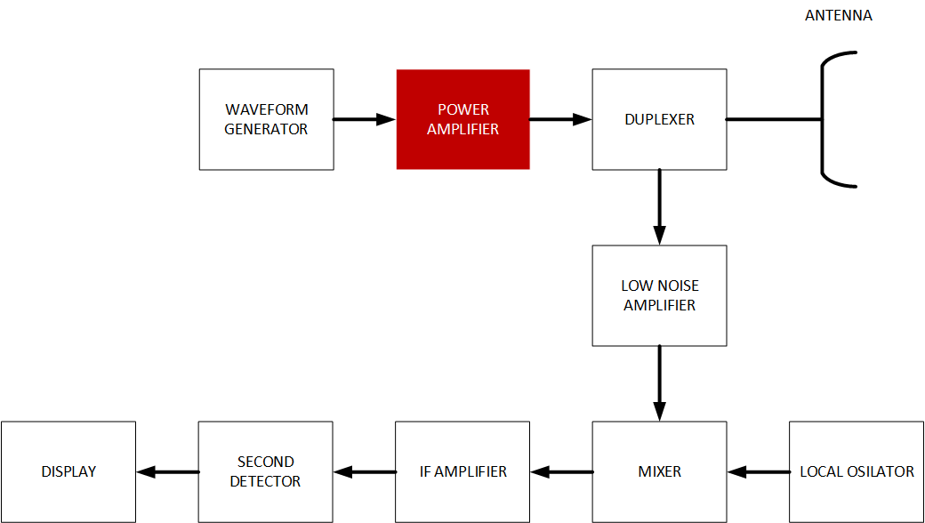

Gambar 5.1 Block diagram radar

Sistem Radar cuaca ini terbagi atas dua bagian utama yaitu *transmitter* (pemancar) dan *receiver* (penerima). Hasil deteksi Radar akan ditampilkan oleh *Display unit* yang mengolah sinyal/ data yang diterima dari bagian *Receiver* menjadi suatu gambar yang dapat diinterpretasikan dengan mudah oleh pengguna. salah satu komponen yang penting pada *transmitter* adalah *power amplifier* dimana berperan untuk meningkatkan daya yang dipancarkan agar daerah cakupan radar semakin luas, di harapkan dengan proyek ini dapat membuat *power amplifier* dengan dimensi yang kecil dan bahan komponen yang sedikit agar efisiensi tempat dapat dioptimalkan tetapi dengan kualitas yang baik.

## **Lampiran 6. Datasheet**

